
Indywidualny identyfikator uczestnika konkursu

WOJEWÓDZKI KONKURS PRZEDMIOTOWY
Z GEOGRAFII
organizowany przez Łódzkiego Kuratora Oświaty
dla uczniów szkół podstawowych w roku szkolnym 2025/2026

TEST – ETAP REJONOWY

- Na wypełnienie testu masz 90 min.
- Arkusz liczy 15 stron, w tym brudnopis i zawiera 19 zadań.
- Przed rozpoczęciem pracy sprawdź, czy Twój arkusz jest kompletny. Jeżeli zauważysz usterki, zgłoś je Komisji Konkursowej.
- Zadania czytaj uważnie i ze zrozumieniem.
- Odpowiedzi wpisuj długopisem bądź piórem, kolorem czarnym lub niebieskim.
- Dbaj o czytelność pisma i precyzję odpowiedzi.
- Oceniane będą tylko te odpowiedzi, które umieścisz w miejscu do tego przeznaczonym.
- Do każdego numeru zadania podana jest maksymalna liczba punktów możliwa do uzyskania za prawidłową odpowiedź.
- Pracuj samodzielnie. Postaraj się udzielić odpowiedzi na wszystkie pytania.
- Nie używaj korektora. Jeśli się pomylisz, przekreśl błędną odpowiedź i wpisz poprawną.
- Korzystaj tylko z przyborów i materiałów określonych w regulaminie konkursu.
Powodzenia

Maksymalna liczba punktów - 100
Liczba uzyskanych punktów - ………..

Imię i nazwisko ucznia: …………………….……………………………………..……
wypełnia Komisja Konkursowa po zakończeniu sprawdzenia prac

Podpisy członków komisji sprawdzających prace:

- ………………………………………………….. ……………….……………
(imię i nazwisko) (podpis)

- ………………………………………………….. ……………….……………
(imię i nazwisko) (podpis)

Zadanie nr 1 (0-10 pkt)
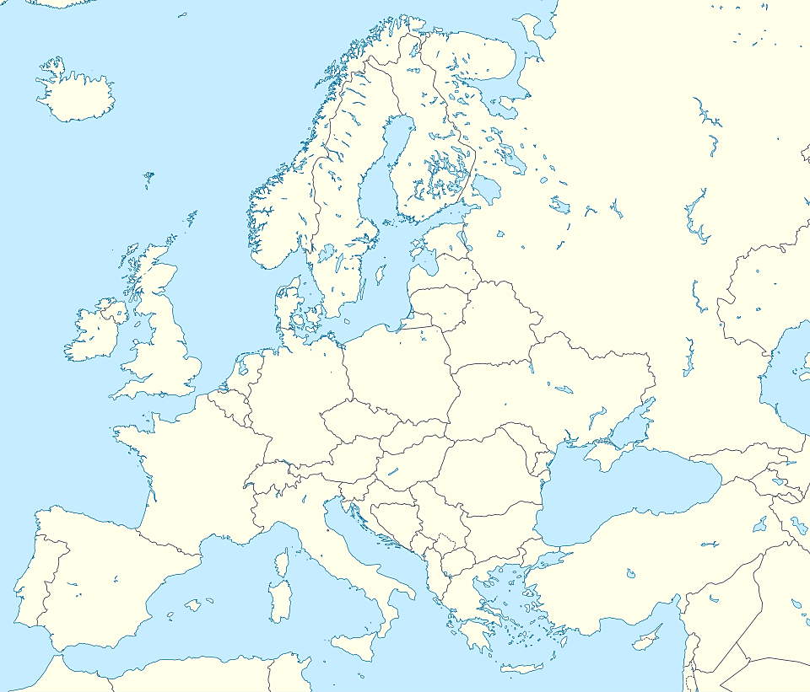
Źródło: https://commons.wikimedia.org/wiki/File:Europe_blank_laea_location_map.svg
Wpisz do tabeli nazwę państwa, którego dotyczy opis, a następnie zaznacz to państwo na mapie według numeracji w tabeli.
- Państwo ze stolicą w Madrycie.
- Kraj będący głównym partnerem handlowym Polski.
- Państwo, w którym znajduje się najbardziej na zachód wysunięty punkt Europy położony na stałym lądzie.
- Państwo wyspiarskie słynące z wulkanów i trzęsień ziemi.
- Państwo ze stolicą położoną nad Wełtawą.
Opis | Nazwa państwa | Numer na mapie
A |  | 1
B |  | 2
C |  | 3
D |  | 4
E |  | 5

……………….../10 pkt
(liczba uzyskanych punktów / maksymalna liczba punktów)

Zadanie nr 2 (0-4 pkt)
Zaznacz P jeśli zdanie jest prawdziwe lub F jeśli zdanie jest fałszywe.

Islandia położona jest na granicy 3 płyt litosfery.
Przemieszczanie płyt litosfery może spowodować trzęsienia ziemi.
Płyty litosfery, na których położona jest Islandia są w stałym ruchu i oddalają się od siebie.
Proces podsuwania się jednej płyty oceanicznej pod kontynentalną to kolizja.

……………….../4 pkt
(liczba uzyskanych punktów / maksymalna liczba punktów)

Zadanie nr 3 (0-4 pkt)
Wpisz nazwę gleby pod profilem. Nazwę gleb wybierz spośród podanych poniżej:

gleba bielicowa, rędzina, mada rzeczna, czarnoziem, gleba brunatna, czarna ziemia.

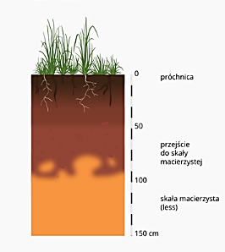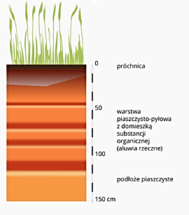
https://zpe.gov.pl/a/zroznicowanie-gleb-i-roslinnosci-na-obszarze-polski/DSM0RxNIH

Nazwa gleby:................................................... Nazwa gleby:..........................................................
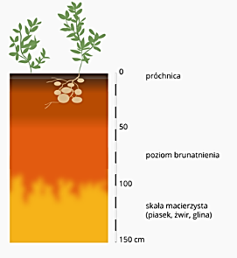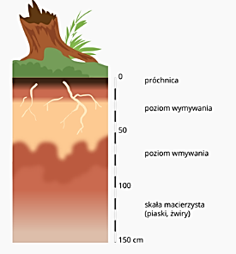
https://zpe.gov.pl/a/zroznicowanie-gleb-i-roslinnosci-na-obszarze-polski/DSM0RxNIH

Nazwa gleby:................................................... Nazwa gleby:..........................................................

……………….../4 pkt
(liczba uzyskanych punktów / maksymalna liczba punktów)

Zadanie nr 4 (0-3 pkt)
Na podstawie poniższych danych (za 2013 rok) oblicz współczynnik przyrostu naturalnego dla województwa łódzkiego. Wynik podaj w promilach.
Liczba ludności: 2 362 519, Liczba urodzeń: 16 383, Liczba zgonów: 30 360
Podaj wzór i zapisz obliczenia.

……………….../3 pkt
(liczba uzyskanych punktów / maksymalna liczba punktów)

Zadanie nr 5 (0-5 pkt)
Dopasuj państwa do mórz, nad którymi leżą. Nazwy mórz wybierz spośród podanych poniżej:
Adriatyckie, Egejskie, Bałtyckie, Czarne, Północne.
Grecja ........................................................................
Bułgaria ......................................................................
Estonia .......................................................................
Dania ..........................................................................
Chorwacja ...................................................................
……………….../5 pkt
(liczba uzyskanych punktów / maksymalna liczba punktów)

Zadanie nr 6 (0-12 pkt)
Uzupełnij tabelę. Do numerów poniższych zdjęć dopisz nazwy parków narodowych oraz charakterystyczną atrakcję wybraną spośród podanych poniżej.
1. 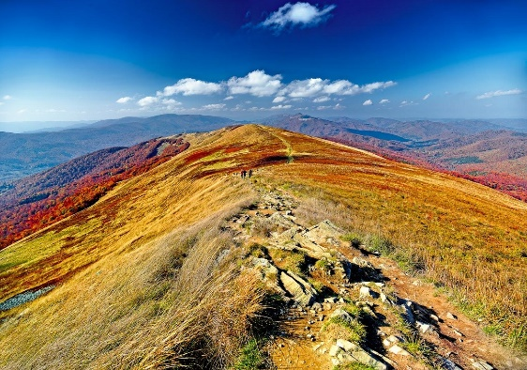 2. 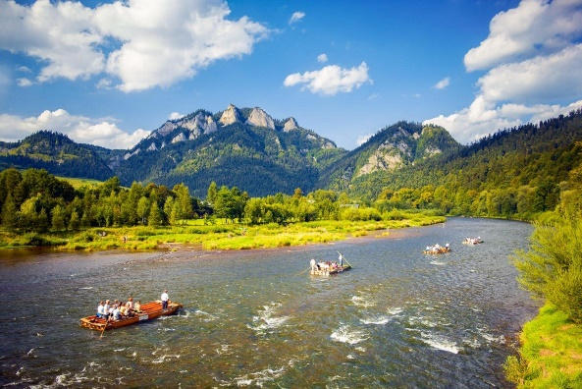
3. 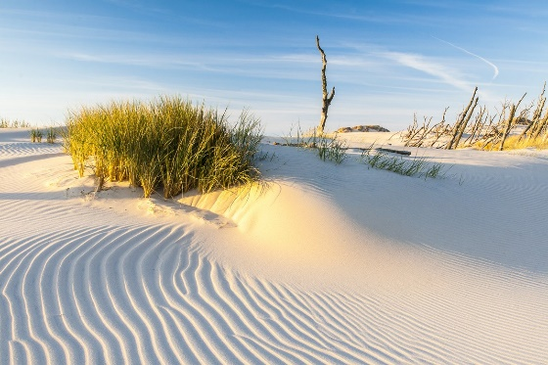 4. 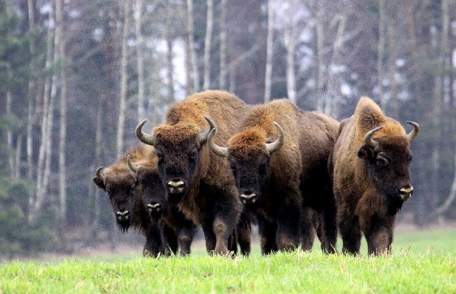
5. 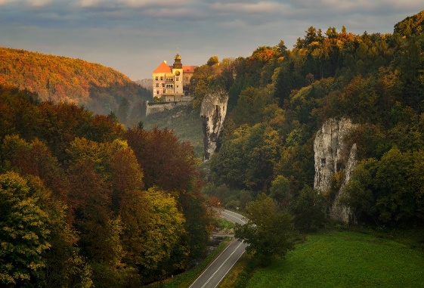 6. 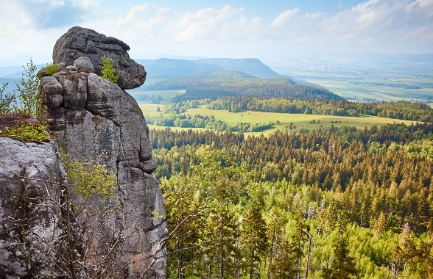 https://www.polska.travel/
Charakterystyczne atrakcje: góry o budowie płytowej, ruchome wydmy, połoniny, ostańce krasowe, ostatni fragment lasów naturalnych na niżu europejskim, przełom Dunajca.
Numer zdjęcia | Nazwa parku narodowego | Charakterystyczna atrakcja
1.
2.
3.
4.
5.
6.
……………….../12 pkt
(liczba uzyskanych punktów / maksymalna liczba punktów)

Zadanie nr 7 (0-5 pkt)
Uzupełnij zdania. Podkreśl właściwe określenia wybrane spośród podanych
w nawiasach.
Do odnawialnych źródeł energii możemy zaliczyć (gaz ziemny / wiatr). Największym udziałem elektrowni wiatrowych w produkcji energii może pochwalić się (Dania / Norwegia). W (Niemczech / na Islandii) prawie 100% energii elektrycznej wytwarzanej jest ze źródeł odnawialnych. Kraj, w którym dominuje energetyka jądrowa to (Niemcy / Francja). W Polsce najwięcej energii produkuje się w elektrowniach (słonecznych / cieplnych).
……………….../5 pkt
(liczba uzyskanych punktów / maksymalna liczba punktów)

Zadanie nr 8 (0-4 pkt)
Rozpoznaj po opisie nazwę województwa:
- W jakim województwie zlokalizowana jest największa i najgłębiej położona kopalnia soli, w której wydobywa się sól kamienną o unikatowej, różowej barwie?
Odpowiedź...................................................................................................................
- W którym województwie znajdują się największe w Europie złoża rud miedzi?
Odpowiedź...................................................................................................................
- Które województwo słynie z wydobycia siarki rodzimej?
Odpowiedź..................................................................................................................
- Wymień województwo, w którym wydobywa się węgiel kamienny.
Odpowiedź..................................................................................................................

……………….../4 pkt
(liczba uzyskanych punktów / maksymalna liczba punktów)

Zadanie nr 9 (0-8 pkt)
Dopasuj formy do czynnika rzeźbotwórczego.
- Morze
- Rzeka
- Lądolód

- Głaz narzutowy
- Wodospad
- Sandr
- Jezioro rynnowe
- Klif
- Meander
- Mierzeja
- Plaża
Odpowiedź (wpisz odpowiednie cyfry obok liter):
A ........, .........., .......... B .........., ........... C .........., .........., ..........

……………….../8 pkt
(liczba uzyskanych punktów / maksymalna liczba punktów)

Zadanie nr 10 (0-5 pkt)
Przyporządkuj sposób zagospodarowania dorzecza Odry do jego wpływu na występowanie powodzi.
Sposób zagospodarowania dorzecza Odry |  | Wpływ sposobu zagospodarowania na występowanie powodzi w dorzeczu Odry
1. Wylesianie terenów górskich i podgórskich |  | A. Zwiększa ryzyko wystąpienia powodzi ze względu na szybki spływ wód opadowych na terenach miejskich
2. Budowa wałów przeciwpowodziowych i zbiorników retencyjnych |  | B. Zmniejsza ryzyko powodzi dzięki zatrzymywaniu wody w zlewni
3. Uszczelnianie powierzchni (np. rozwój miast, dróg, parkingów) |  | C. Zmniejszają lokalne podtopienia na polach uprawnych
4. Melioracje odwadniające tereny rolnicze |  | D. Przyczynia się do ograniczenia skutków powodzi poprzez umożliwienie naturalnego rozlewania się rzek
5. Renaturyzacja rzek i terenów zalewowych |  | E. Sprzyja erozji gleby i szybszemu spływowi wód powierzchniowych do rzek
Odpowiedź: 1 - …...., 2 - …...., 3 - …...., 4 - ….…, 5 - …....
……………….../5 pkt
(liczba uzyskanych punktów / maksymalna liczba punktów)

Zadanie nr 11 (0-5 pkt)
Oceń, czy poniższe informacje są prawdziwe. Zaznacz P jeśli informacja jest prawdziwa, albo F – jeśli jest fałszywa.
Największe pokłady węgla kamiennego w Polsce zlokalizowane są na Lubelszczyźnie | P | F
Udział energii odnawialnej w produkcji energii elektrycznej ogółem w województwie łódzkim jest mniejszy niż w województwie pomorskim. | P | F
W Polsce najwięcej farm wiatrowych powstaje nad morzem oraz w centralnej Polsce | P | F
Na obszarze województwa łódzkiego zlokalizowana jest największa w Polsce elektrownia opalana węglem brunatnym | P | F
Termy Uniejów w woj. pomorskim wykorzystują ciepło wód geotermalnych | P | F

……………….../5 pkt
(liczba uzyskanych punktów / maksymalna liczba punktów)

Zadanie nr 12 (0-4 pkt)
Na podstawie poniższej ryciny wykonaj polecenia.
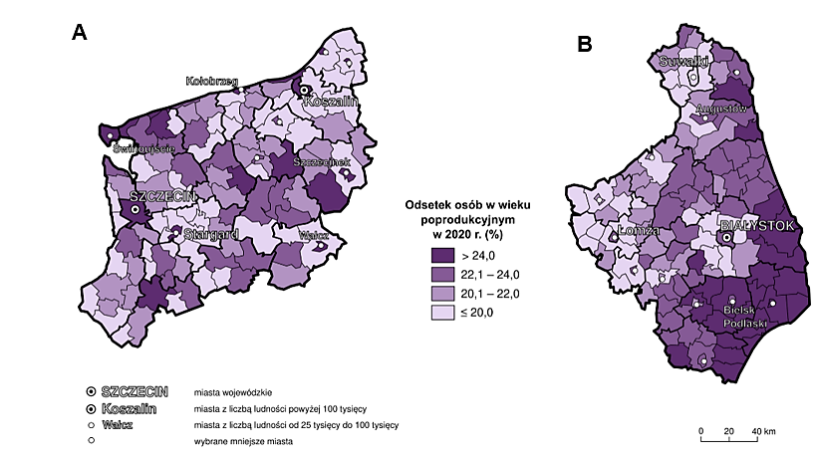
Źródło: https://zpe.gov.pl/a/wplyw-migracji-na-strukture-wieku-i-zmiany-w-zaludnieniu-na-obszarach-wiejskich/D115GOjFK
- Uzupełnij zdania
Mapa oznaczona literą A przedstawia województwo …………………………………….. Osoby w wieku poprodukcyjnym dominują we wschodniej i południowej części województwa ……………………...……….…….. Problem starzenia się społeczeństwa w mniejszym stopniu dotyczy województwa ……………………………………………….
- Podkreśl poprawną odpowiedź
Obecnie w Polsce wśród migracji wewnętrznych dominuje kierunek:
- Ze wsi do miast
- Z miasta na wieś
……………….../4 pkt
(liczba uzyskanych punktów / maksymalna liczba punktów)

Zadanie nr 13 (0-10 pkt)
Do podanych wydarzeń dopisz erę i okres geologiczny, w których miały miejsce.
Wydarzenie geologiczne | Era geologiczna | Okres geologiczny
Zachodzą główne fazy orogenezy hercyńskiej.
Na lądach dominują dinozaury.
Rozprzestrzeniają się lądolody, kilkakrotnie wkraczające na teren Europy, Azji i Ameryki Północnej.
Powstaje Morze Bałtyckie.
Powstaje gigantyczny kontynent – Pangea.

……………….../10 pkt
(liczba uzyskanych punktów / maksymalna liczba punktów)

Zadanie nr 14 (0-5 pkt)
Na podstawie opisów rozpoznaj skały. Nazwy skał wybierz spośród podanych poniżej: kwarcyt, piaskowiec, sól kamienna, gnejs, glina, dolomit, kreda.
- Powstaje w wyniku scementowania ziaren kwarcu spoiwem mineralnym. Jest skałą osadową okruchową.
Nazwa skały: ……………………………..
- Skała węglanowa utworzona ze szczątków mikroskopijnych organizmów (kokkolitów).
Nazwa skały: ……………………………..
- Jest skałą osadową chemiczną. Może powstać w wyniku sedymentacji minerału o tej samej nazwie. W jego składzie aż 90% stanowi węglan wapnia i magnezu.
Nazwa skały: ……………………………..
- Jest wykorzystywana do produkcji między innymi cegieł i dachówek. Należy do skał osadowych okruchowych. Składa się z ziaren różnych frakcji: iłu, pyłu i piasku, a czasem także ze żwiru i głazów. Gdy jest wilgotna staje się plastyczna.
Nazwa skały: ……………………………..
- Jest to skała metamorficzna. Najczęściej powstaje z przeobrażenia granitu. Budujące ją minerały układają się we wstęgi, które pod wpływem ciśnienia mogą się fałdować.
Nazwa skały: ……………………………..

……………….../5 pkt
(liczba uzyskanych punktów / maksymalna liczba punktów)

Zadanie nr 15 (0-5 pkt)
Na podstawie poniższych rycin wykonaj polecenia.
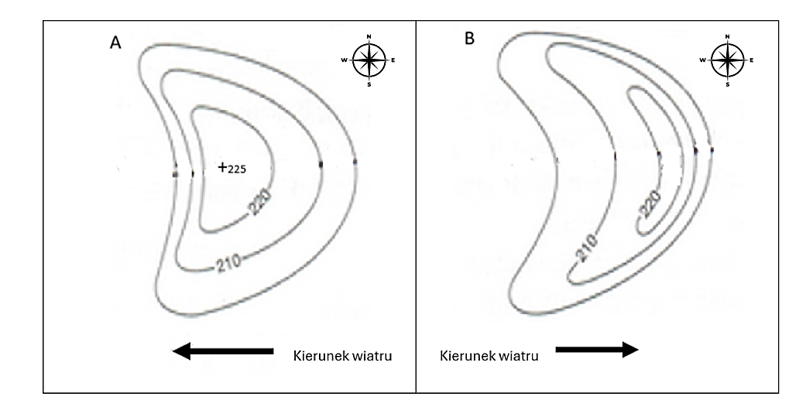
- Podaj literę, którą oznaczono na rysunku:
- Wydmę paraboliczną
Odpowiedź:.....................................................................................................................
- Barchan
Odpowiedź:.....................................................................................................................
- Podaj kierunek wiatru na rysunku:
- A
Odpowiedź:.....................................................................................................................
- B
Odpowiedź:.....................................................................................................................
- Oblicz wysokość względną wydmy na rysunku A. Zapisz obliczenia i podaj wynik.
Odpowiedź:.....................................................................................................................

……………….../5 pkt
(liczba uzyskanych punktów / maksymalna liczba punktów)

Zadanie nr 16 (0-5 pkt)
- Podaj, którym numerem na mapie zaznaczono Maroko.

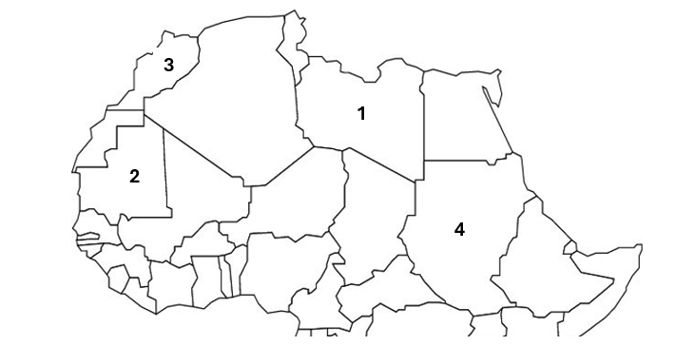

Odpowiedź:…………………………………………………………………………………….
- Rozwiąż krzyżówkę

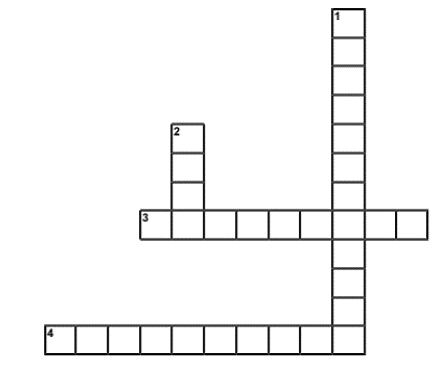
Pionowo:
- Rosną na klifach na zachód od Agadiru.
- Najdłuższa rzeka Maroka.
Poziomo:
- Oaza koło Marzouga, na skraju której znajdują się pola wydmowe.
- Stanowią 1/3 mieszkańców Maroka.
……………….../5 pkt
(liczba uzyskanych punktów / maksymalna liczba punktów)

Zadanie nr 17 (0-3 pkt)
Do podanych wykresów ilustrujących zróżnicowanie narodowościowe i etniczne dobierz nazwy państw spośród podanych poniżej:
Rumunia, Nigeria, Nepal, Kenia, Łotwa.
Nazwa państwa

………….………..
Nazwa państwa

………….………..
Nazwa państwa

…………….……..
Źródło: opracowanie własne na podstawie podręcznika „Nowe oblicza geografii 2”. T. Rachwał, W. Kilar. Warszawa 2025, Nowa Era

……………….../3 pkt
(liczba uzyskanych punktów / maksymalna liczba punktów)

Zadanie nr 18 (0-1 pkt)
Które z poniższych stwierdzeń najlepiej opisuje megalopolis jako formę zespołu miejskiego?
- Zespół kilku dużych miast o podobnej wielkości, spośród których żadne nie jest dominujące.
- Rozległy obszar silnie zurbanizowany, powstały w wyniku połączenia kilku aglomeracji miejskich w jeden ciąg osadniczy.
- Zespół miast skoncentrowanych wokół jednego dominującego ośrodka centralnego.
- Obszar wiejski przekształcony w miasto poprzez planowe działania urbanistyczne.

Odpowiedź: …………………….
……………….../1 pkt
(liczba uzyskanych punktów / maksymalna liczba punktów)

Zadanie nr 19 (0-2 pkt)
Dokończ zdanie. Zaznacz odpowiedź A, B albo C oraz odpowiedź 1., 2. albo 3.
Miasta
A. | amerykańskie | charakteryzuje chaotyczny układ przestrzenny | 1. | z dzielnicą biznesu city
B. | arabskie | charakteryzuje chaotyczny układ przestrzenny | 2. | z oddzielonymi od reszty miasta starymi dzielnicami zamieszkałymi niegdyś przez władze
C. | europejskie | charakteryzuje chaotyczny układ przestrzenny | 3. | pełen krętych i wąskich uliczek oraz niewielkich placów

……………….../2 pkt
(liczba uzyskanych punktów / maksymalna liczba punktów)

Brudnopis

